**高一年级历史第8课时第四单元复习（2）**

**学习指南**

**第四单元　明清中国版图的奠定与面临的挑战（2）**

**【学习目标】**

1.了解明清时期社会经济、思想文化的重要变化；

2.通过了解明清时期封建专制的发展、世界的变化对中国的影响，认识中国社会面临的危机。

**【学法指导】**

1.了解明朝废丞相、设内阁、宦官专权，清朝康雍乾时期君主专制的新发展等史实，运用唯物史观对加强专制主义中央集权作出历史解释。

2.分析明清时期经济结构的发展变化，正确认识明清时期经济发展的原因及其局限性。

3.了解李贽和明末清初三大进步思想家的思想主张，理解其思想是明清时期政治经济发展的产物。

4.了解明清时期的小说和戏曲，分析科技著作呈现总结性特征的时代背景；对西学东渐这一历史现象作出正确的历史解释。

5.从内外两方面分析清朝统治危机的出现，培养关注世界形势、关注民生、居安思危的品质和能力。

**【知识体系】**

对应教材第15课

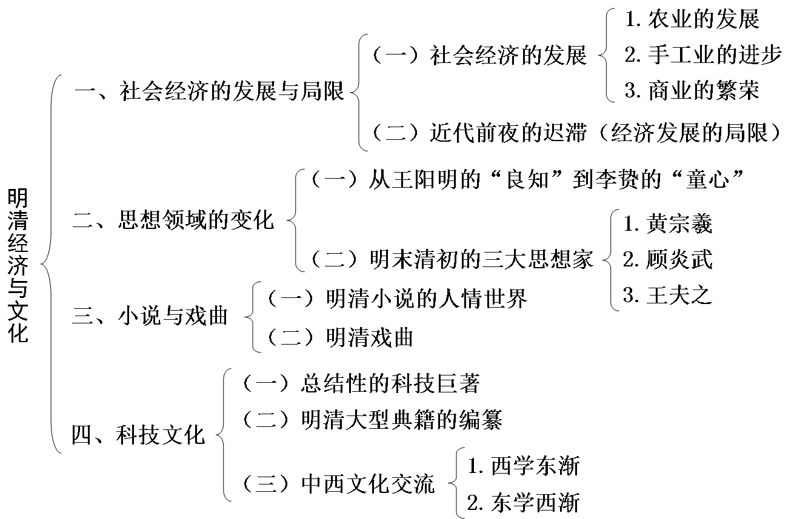

**【学习任务】**

1.1351年，元朝爆发农民起义，佃农出身的起义将领朱元璋势力逐渐强大。1368年，朱元璋称帝，定都应天府，国号大明，朱元璋就是明太祖。同年，明军攻占大都，推翻了元朝。

2.1380年，明太祖废除宰相制度，这一举措对以后500余年的政治制度产生了深远影响。明成祖在位时，选拔一些文官到皇宫内的文渊阁值班，充当秘书。从此，一个常设的辅佐皇帝处理政务的秘书机构——“内阁”形成。内阁大学士的日常工作称为“票拟”，皇帝在此基础上用红笔正式批复奏章，称为“批红”。

3.明朝中后期，出现宦官专权的局面。内廷宦官机构司礼监获得了协助甚至代理皇帝批红的权力，还负责提督东厂，控制锦衣卫，对官民的言行进行监视、侦查，有权逮捕、施刑。

4.明朝中枢权力机构的变化（图）

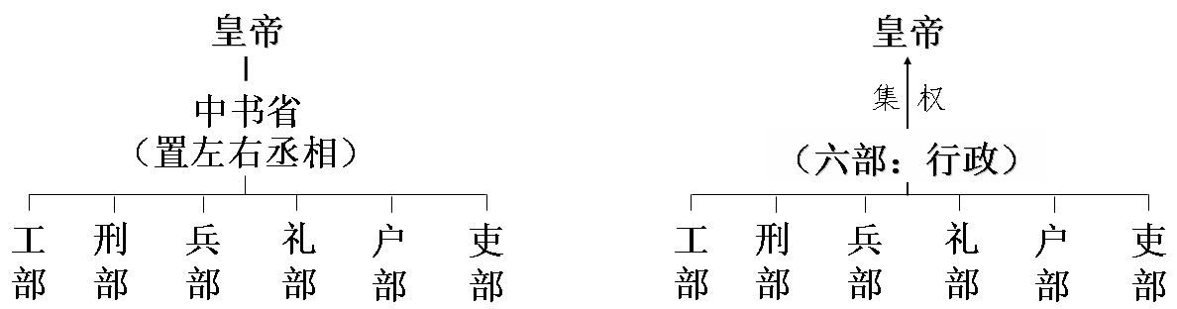

图1 明初中央机构图（1380年前） 图2 明废丞相后的中央机构图

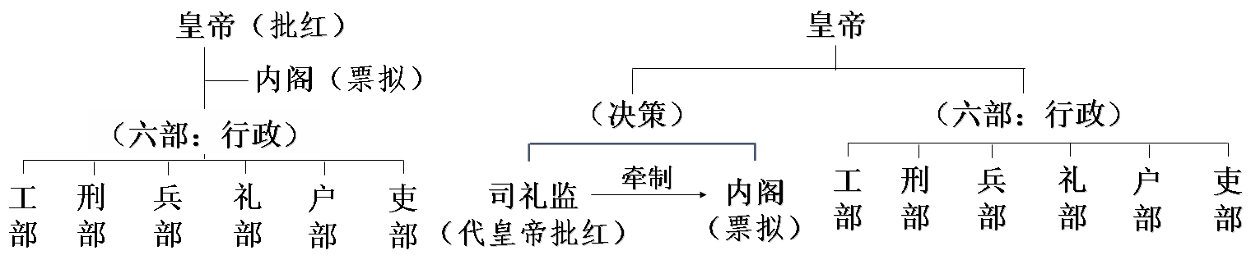

图3 明成祖时的中央机构图 图4 明中期以后的中央机构图

1. 明朝科举考试的主要内容是八股文，清朝沿袭其制。

6.清朝皇帝康熙、雍正、乾隆在位期间，出现了长达100多年的鼎盛时期，政局稳定，经济繁荣，疆域开拓并巩固，被称为“康乾盛世”。

7.康乾盛世时期，形成了奏折制度。这种制度提高了决策效率，强化了对官僚机构的控制。

8.清朝中枢秘书机构发生变化：1727年，雍正帝在寝宫旁边设立军机处，军机大臣由被指派的朝臣兼职充任。军机处官员在皇帝直接监督下工作，日夜轮流值班，商议军情，起草或处理机要文书。内阁只负责处理一般文书。

附：清雍正时的中央机构图

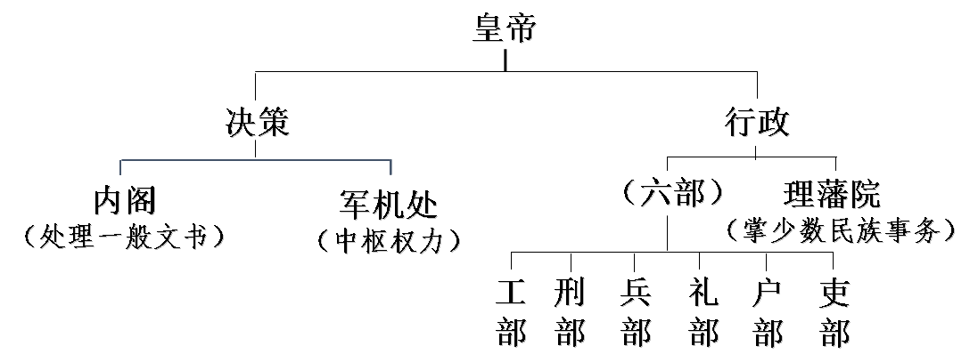

9.清朝统治者严密控制思想文化：沿袭明朝八股取士的科举制；频繁制造文字狱，对文化造成严重的摧残。

10.清朝的统治危机

|  |  |  |
| --- | --- | --- |
| 角度 | 形成背景（原因） | 危机表现 |
| 内部统治危机 | ⑴在经济繁荣、国土开发的背景下，清朝人口急剧增长→资源危机日益显露；  ⑵清朝政治腐败；  ⑶贫富矛盾积累 | ⑴乱象逐渐萌生；  ⑵从乾隆后期起，农民起义屡屡爆发：①四川、湖北、陕西等省爆发的白莲教大起义持续了十年之久，②嘉庆后期（1813年）天理教发动的一次起义，还攻入了北京皇宫 |
| 外部危机出现 | ⑴随着新航路的开辟和西方工业革命的开展，以英国为首的西方列强在中国东南沿海频繁活动；  ⑵面对英国等国扩大对华贸易的要求，清朝政府逐步实行闭关自守的政策 | 闭关自守的政策，⑴并不能真正消除外来潜在威胁，反而加深了隔阂和矛盾，埋下了挨打的伏笔；⑵无法适应新的外部环境，中国逐渐落后于世界潮流 |

康乾盛世后期，清朝统治已出现由盛转衰的迹象。19世纪前期嘉庆、道光两位皇帝在位时，衰象更为明显。

11.面对西方列强在中国东南沿海的频繁活动，清朝起初指定四处通商口岸（广州、漳州、宁波、云台山），后来仅保留广州一处，并规定由官府特许的“十三行”商人代为管理对外贸易事务。清朝对外政策走向闭关自守。